МАУ ДО «Сорокинский центр развития ребёнка – детский сад № 1»

Конспект интегрированной
непосредственно образовательной деятельности
в подготовительной группе
«В гости к сказке»

Воспитатель: Шепелева Татьяна Викторовна

с. Б. – Сорокино
2016 г.
Конспект НОД в подготовительной группе «В гости к сказке»
Цель: создать условия для закрепления знаний детей о сказках и их героях.
Задачи:
Образовательные:
Углублять, расширять и закреплять знания детей о сказках.
Совершенствовать умение узнавать сказку по иллюстрациям.
Совершенствовать знания о часах.
Закрепить названия сказок; навыки детей в составлении предложений; навыки ориентировки на плоскости; умение составлять синквейн; умение выделять первый звук в слове;
Развивающие:
Развивать речевую и познавательную активность детей, логическое мышление посредством отгадывания загадок, воображение, зрительную память, наблюдательность, умение сравнивать, обобщать, делать выводы и умозаключения, умение выполнять различные игровые задания.
Воспитательные:
Воспитывать доброжелательное отношение к героям сказок, желание им помочь, умение работать сообща.
Интеграция: «Познавательное развитие», «Социально-коммуникативное развитие», «Физическое развитие», «Речевое развитие», «Художественно-эстетическое развитие».

Оборудование: книги, книга без страниц, презентация, проектор, доска, волшебное зеркало, клубок, сундук, картинки по сказкам разрезные, конверты, фланелеграф для каждого, фигурки на каждого ребенка по 5 шт., часы на каждого ребенка, камень со схемой синквейна, книга сказок, раскраски по сказкам.
ХОД:
В-ль: Здравствуйте, ребята! Ребята, какое у вас сейчас настроение? (Хорошее) . И у меня тоже хорошее настроение. Посмотрите, у меня в руке зеркальце, оно волшебное. Мы будем передавать его друг другу и вложим в него наше хорошее настроение (дети передают зеркало друг другу из рук в руки).
Слайд 1
Ребята, вы передали своё хорошее настроение зеркало и оно вам улыбается, и вы сейчас, улыбнитесь друг другу, а сейчас подуем на ладошки и поделимся своими улыбками и хорошим настроением с гостями.

В-ль: Ребята, сегодня к нам в детский сад пришла посылка. Посмотрим, что в ней.
Дети: Книга.
В-ль: Ребята, посмотрите, а книга пустая. А где же сказки?
Слайд 2
Голос из книги: Ребята, помогите! Это Баба Яга, попросила Могучего Ветра разбросать все мои страницы по Стране сказок! Чтобы никто не смог читать меня! Пройдите испытания, верните мне сказки, пожалуйста!
В-ль: Ребята, что же делать? Как быть?
Нам необходимо найти все страницы из сказок, чтобы мы могли их читать. Ребята, вы готовы пройти испытания и вернуть страницы из сказок в книгу?
Дети: Да!
В-ль: Чтобы помочь книге, нам нужно попасть в Страну сказок. Как вы думаете, как мы можем попасть в Страну сказок?
Дети: На ковре – самолете, на сказочном поезде, на воздушном шаре и т. д.
В-ль: А я предлагаю вам пройти через волшебное зеркало, и тогда мы попадем в Страну сказок. Но в волшебную страну могут попасть только добрые, вежливые и воспитанные дети. Перед тем как пройти через зеркало нужно назовем «волшебные слова». (дети называют «волшебные слова» (спасибо, пожалуйста, до свидания, здравствуйте) и проходят сквозь зеркало, и получают от зеркала эмблему яблока, звучит музыка).
Слайд 3
В-ль: Вот мы и попали в сказочную страну. А куда же дальше? Кто нам путь укажет?
Слайд 4
Предположения детей
В-ль: Во многих русских народных сказках есть один волшебный предмет, который указывает путь героям. Вспомните, какй это предметы?
Дети: Это – волшебный клубок.
В-ль: Да ребята, нам сегодня будет помогать волшебный клубок. Этот клубок укажет нам путь в страну сказок. Только нужно произнесем волшебные слова: «Нам клубочек, помоги, в Страну сказок приведи!» (клубочек покатился к сундучку).

Откроем сундучок, посмотрите ребята, а вот и первое задание

Игра: «Угадай и назови»
Воспитатель загадывает загадку, а дети называют сказку.
Воспитатель:
Если б Петя-простота не выглянул в окошко,
Не унесла б его лиса за темные леса.
(«Кот, лиса и петух») (слайд 5)

Возле леса, на опушке,
Трое их живет в избушке.
Там три стула и три кружки,
Три кроватки, три подушки.
Угадайте без подсказки,
Кто герои этой сказки? (Три медведя) (слайд 6)

Лечит маленьких детей,
Лечит птичек и зверей,
Сквозь очки свои глядит
Добрый доктор. (Айболит) (слайд 7)

Много серебра и злата
В сундуках своих он прятал.
В мрачном он дворце живет
И чужих невест крадет.
(Кощей Бессмертный) (слайд 8)

Мама деточек учила,
дверь чужим не открывать,
не послушались детишки и попали к волку в пасть.
(«Волк и семеро козлят») (слайд 9)

Молодцы, справились с первым заданием, а вот и первая красная страница нашей книги.
Слайд 10
А сейчас нам нужно выполнить следующее задание.
2. Здесь конверт с разрезанными иллюстрациями к сказкам. И здесь успела побывать Баба Яга! Смотрите, все картинки разрезаны! Невозможно понять какие сказки на картинках. Как разобраться, какая сказка - не знаю! Поможем, ребята?
Дети: Поможем.
(Дети собирают картинки и называют название сказки)
Слайд 11
В-ль: Молодцы! Еще одна страничка оранжевая для нашей книги!
Слайд 12
Ребята, а вот следующее задание которое нужно выполнить.
3. Вот волшебное яблоко а на нём написаны «Весёлые задачки»:
1. Сколько носов у трёх котов? (3)
2. Сколько ушей у двух мышей? (4)
3. Сколько животиков у пяти бегемотов? (5)
4. Сколько задних лап у двух зайчат? (4)
В-ль: Какие вы молодцы! Справились и с этим заданием.
Слайд 13
А вот еще одна желтая страница нашлась.
Слайд14
Ребята, чтобы открыть следующую страницу, нам нужно пройти следующее испытание.
Нам надо расставить на полянке домики и героев из сказки.
Дети на фланелеграфе выполняют задания.
В правом верхнем углу расположите заюшкину избушку.
В левом нижнем углу – избушку лисицы.
В центре – петушок.
В правом нижнем – лиса.
В левом верхнем – заяц.
В-ль: Какая это сказка?
Дети: «Заюшкина избушка»
Слайд 15
(проверяют задания по слайду)
Слад 16
В-ль: А вот и еще одна страница зеленая! Прежде чем продолжить путь, предлагаю немного поиграть!
Динамическая пауза "Сказки"
Мышка быстренько бежала (бег на месте)
Мышка хвостиком виляла (имитация движения)
Ой, яичко уронила (наклониться, "поднять яичко")
Посмотрите-ка, разбила (показать "яичко" на вытянутых руках)
- какая это сказка? Слайд 17(1)

Вот ее мы посадили (наклониться)
И водой ее полили (имитация движения)
Вырастала репка хороша и крепка (развести руки в стороны)
А теперь ее потянем (имитация движения)
И из репы кашу сварим (имитация еды)
И будем мы от репки здоровые и крепкие (показать "силу")
- а это что за сказка? Слайд 17(2)

Мы славная семья козлят
Мы любим, прыгать и скакать (подпрыгивание на месте)
Мы любим, бегать и играться
Любим рожками бодаться (стают парами и указательными пальчиками обоих рук показывают "рожки")
- как называется эта сказка? Слайд 17(3)

В-ль: Молодцы ребята вы хорошо знаете сказки и их героев. Клубок завет нас вперед.
5. Клубок прикатился к сказочному камню. На камне, какие-то схемы. Что это? Как вы думаете? (Это схема синквейна) А что такое синквейн?
Дети: Синквейн – это нескладное стихотворение из 5 строк, составленное по определенным правилам.
Слайд 18
1 строка. Герой.
2 строка. Слова признаки.
3 строка. Слова действия.
4 строка. Предложение о герое.
5 строка. Ваше отношение к герою.
Слайд 19
В-ль: По схеме составьте синквейн о вашем сказочном герое.
Дети составляют синквейн.
В-ль: Какие вы молодцы!
Слайд 20
А вот еще одна голубая страница нашлась.
6. Клубок привел нас к следующему заданию.
Слайд 21
Беда случилась у Золушки, Баба-Яга испортила часы на главной башне, и Золушка не сможет вовремя вернуться домой.
Поможем? Для того чтобы исправить часы нам надо вспомнить во сколько и чем занималась Золушка. Я читаю распорядок дня Золушки, а вы когда услышите время, показывайте на часах.
Проснулась Золушка в 6 часов.
В 9 часов приготовила обед.
А в 10 часов принялась за уборку.
В полдень стирала белье.
В 2 часа дня шила сестрам наряды.
В 7 часов провожала на бал.
Пришла Фея на помощь в 8 часов.
В полночь закончится все волшебство.
Слайд 22
В-ль: Молодцы!
Слайд 23
Вот и еще одна страница синяя нашлась!
7. Ребята, а у нас последнее испытание.
Слайд 24
Составьте слово из первых звуков. Называйте картинку, и говорите какой звук первый. (Дети составляют слово «СПАСИБО» выкладывают слово на доске). Какое слово получилось? За ваши старания благодарит вас книга!
Слайд 25
А вот и последняя страница - фиолетовая!
Слайд 26
У нашей книги все страницы разноцветные. Назовите их все. Красный, оранжевый, …., фиолетовый. Что вам напоминают эти цвета? Цвета радуги. Молодцы, теперь превратим нашу книгу в настоящую книгу сказок. Нам поможет наш волшебный сундучок. Для этого нам нужно сказать волшебные слова «Снуп, снап, снуре!» - эти волшебные слова произнести 3 раза
Воспитатель: Заглянем в наш сундучок! Посмотрите, какую книгу смогли мы с вами собрать! Каждый вечер мы будем с вами ее читать! Вы все молодцы! Я вижу, что вы любите сказки и цените их!
Верить в сказку – это счастье. И тому, кто верит, сказка обязательно отворит все двери. И что-то интересное подарит. (Дети получают в подарок из сундука раскраски). Это вам Баба Яга прислала подарок за смелость, за старание, за любовь к сказкам. Предлагаю наш клубок оставить в сказке. А мы возвращаемся с подарками в детский сад.
Слайд 27
(Переходим через зеркало под музыку)
Рефлексия.
- Как вы считаете, мы помогли Книге?
- Тяжело было книге помогать?
- Ребята, что было самым интересным?
- А какое испытание было самым лёгким?
- Какое испытание вам показалось самым сложным?
- А как вы думаете, почему мы справились со всеми заданиями?
Дети: - Потому что мы очень дружные, умеем отгадывать сложные задания, помогаем друг другу. Работали в команде.
(раздать раскраски) Предлагаю вам самостоятельно раскрасить раскраски, и дома маме и папе рассказать сказку об этом герое.

Самоанализ
Конспект НОД в подготовительной группе «В гости к сказке»
Цель: создать условия для закрепления знаний детей о сказках и их героях.
Задачи:
Совершенствовать умение узнавать сказку по иллюстрациям;
Совершенствовать знания о часах;
Закрепить названия сказок; навыки детей в составлении предложений; навыки ориентировки на плоскости; умение составлять синквейн; умение выделять первый звук в слове;
Развивать речевую и познавательную активность детей, умение сравнивать, обобщать, делать выводы и умозаключения;
Развивать мышление, воображение, зрительную память, наблюдательность.
Формировать навык сотрудничества, доброжелательности.
Оборудование: книги, книга без страниц, презентация, проектор, доска, волшебное зеркало, клубок, сундук, картинки по сказкам разрезные, конверты, схемы предложения, фланелеграф для каждого, фигурки на каждого ребенка по 5 шт., часы на каждого ребенка, камень со схемой синквейна, книга сказок, раскраски по сказкам.

Предварительная работа: чтение русских народных и авторских сказок.

Методы и приемы:
1. Практические (дидактические игры, игровая ситуация, динамическая пауза).
2. Наглядные (рассматривание, показ способов действия, просмотр).
3. Словесные (художественное слово, вопросы).
результат:
• Дети активно включаются в процесс путешествия, соотносят свои действия с предложенными заданиями;
• Воспитанники отражают в речи свои наблюдения, знания, эмоции;
• Активно участвуют в разгадывании загадок, выполнении творческих заданий и заданий по ФЭМП, развитию речи, задают вопросы, активно участвуют в коллективных рассуждениях, выдвигают предположения в процессе «путешествия».

Самоанализ НОД
Тема: «В гости к сказке» в подготовительной группе, воспитатель Шепелева Т.В.
На НОД «В гости к сказке» была поставлена следующая цель:
создать условия для закрепления знаний детей о сказках и их героях.
Задачи:
Образовательные:
Углублять, расширять и закреплять знания детей о сказках.
Совершенствовать умение узнавать сказку по иллюстрациям.
Совершенствовать знания о часах.
Закрепить названия сказок; навыки детей в составлении предложений; навыки ориентировки на плоскости; умение составлять синквейн; умение выделять первый звук в слове;
Развивающие:
Развивать речевую и познавательную активность детей, логическое мышление посредством отгадывания загадок, воображение, зрительную память, наблюдательность, умение сравнивать, обобщать, делать выводы и умозаключения, умение выполнять различные игровые задания.
Воспитательные:
Воспитывать доброжелательное отношение к героям сказок, желание им помочь, умение работать сообща.
Интеграция: «Познавательное развитие», «Социально-коммуникативное развитие», «Физическое развитие», «Речевое развитие», «Художественно-эстетическое развитие».
Предварительная работа: чтение сказок, рассматривание иллюстраций к сказкам, беседа по сказкам, чтение пословиц, игры драматизации по сказкам.
Структура НОД
Непосредственно-образовательная деятельность (далее по тексту НОД)
Проводилась с группой детей старшего дошкольного возраста 6 лет.
Непосредственно образовательная деятельность состояла из трех взаимосвязанных между собой частей, в ходе которых дети поэтапно выполняли различные действия. Данная структура вполне оправдана, так как каждая часть непосредственно-образовательной деятельности направлена на решение определенных задач и предлагает выбор методов и приемов
Вводная часть организация детей, мотивация к предстоящей деятельности. На организационном этапе НОД был применен проблемно-ситуационный метод. Детям было предложено отправиться в сказочную страну.
Основная часть НОД представляла собой специально организованную и самостоятельную деятельность детей, направленную на решение поставленных задач.
В ходе всего НОД создавала проблемные ситуации, спасение страниц от сказок
В заключительной части НОД использовала так же игровую проблемную ситуацию- возвращение в группу с помощью волшебного зеркала, были сюрпризные моменты, это волшебный сундучок, превративший нашу книгу в настоящую сказку, и подарками от Бабы Яги. Закрепила положительные результаты занятия словесным поощрением.
Для реализации каждой задачи я подобрала приемы, которые помогли их решить. Приемы были основаны на игровых ситуациях, в которых я старалась закреплять знания детей о сказках, о временных представлениях.
В работе с детьми использовала беседу, вопросы к детям на сообразительность и логическое мышление-все это способствовало эффективности НОД, мыслительной деятельности и познавательному развитию детей.
Материал для НОД был подобран на доступном для детей уровне, соответствовал их психологическим особенностям и был рационален для решения поставленных целей и задач. Дети были активны, внимательны, чувствовали себя комфортно. Все это подтверждают результаты деятельности.
Все элементы НОД логически между собой объединены общей темой.
Данная структура занятия вполне оправдана. Так как каждая часть занятия направлена на решение определённых педагогических задач и предлагает выбор адекватных методов и приёмов. Содержание занятия соответствовало поставленным задачам.
Деятельность на НОД характеризуется как совместная, индивидуальная.
На НОД я применяла следующие формы работы: фронтальную, индивидуальную, групповую.
Методы:
1. Словесный (вопросы к детям, уточнение, поощрение, подбор слов, составления синквейя);
2. Наглядно-демонстрационный (изображение персонажей сказок, предметов, с которыми они ассоциируются);
3. Практический ( пазлы героев сказок, физкультминутка по сказке, раскладывание на полянке героев сказок, определение времени на циферблате часов)
4. Игровой (путешествие в сказочную страну, помощь страницам из сказок)
5. Методы контроля (анализ выполненных заданий);
Методы включают в себя систему приемов, которые объединяются для решения обучающих задач. Приемы (пояснения, указания, показ, команды, игровой прием, художественное слово, поощрение, помощь ребенку, анализ, вводная беседа) направлены на оптимизацию индивидуальное развитие каждого ребенка.
Я считаю, что выбранная мной форма организации непосредственной образовательной деятельности детей была достаточно эффективной, динамичной. Старалась соблюдать нормы педагогической этики и такта. Считаю, что поставленные в непосредственно образовательной деятельности задачи были выполнены! НОД своей цели достигло!

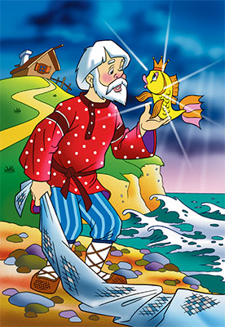

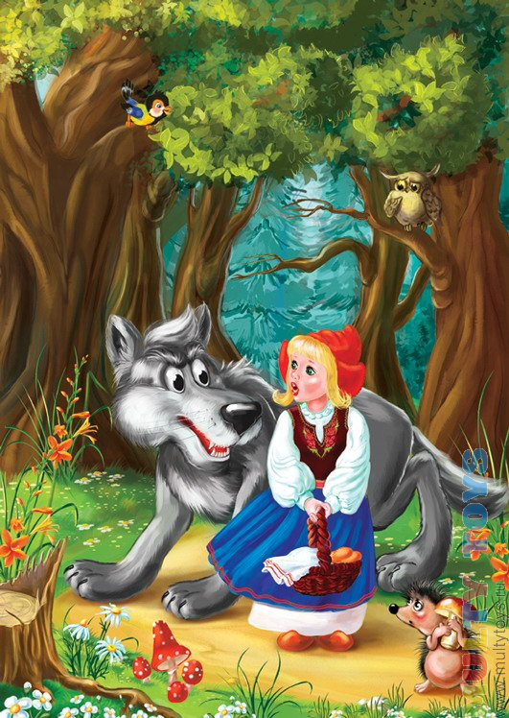

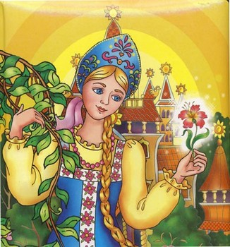
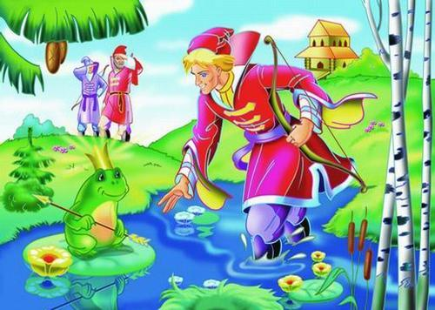

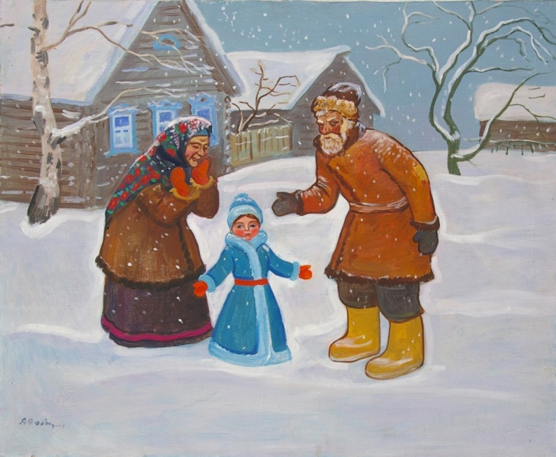

- Приветствие(зеркало)
- Книга на полу (беседа,где нужно хранить Как обращат
3.сказки обиделись и исчезли (голос книги)
4. выясняем что делать? – неоходимо найти все страницы
5. попасть в страну сказок на чем?
6. предлагаю через волшебное зеркало, называть волшебные слова
7.попадаем, кто нам путь укажет (клубок)
Волш. Слова «нам клубочек помогои в страну сказок приведи»
К сундуку
8. 1-е задание загадки
9. ещё что-то есть конверты
10. но наш клубок почему-то не катится
В конверте яблоко
11. клубок катится опять к сундуку книга Заюшкина избушка
Расставить на полянке домики и героев
Пр. верх. Заяц. Изб.
Лев.нижн. изб. Лис.
В центре – петушок
В пр. нижн. – лиса
В лев.верх. – заяц.
Динамич. Пауза- предлог.
Немного поиграт, а клубок отдохнёт
Клубок зовет нас вперед
Синквей
Клубок привел накс к ледующиму заданию
Беда у золушки
Распорядок дня золушки
Ребята, а у нас последнее задание
Составить слово из первыз звуков
Повторяем цвета, что напоминают,
Превратим нашу книгу в настоящую сказку
Волшебныеслова: Снуп, снап, снуре – 3 способами
Заглядываем в сундук
Верить в сказку – это счастье, и тому кто верит, сказка обязательно отворит двери
Подарки от бабы яги

